9. Сведения о гарантийных случаях
(заполняется Продавцом или сервисным центром)
Дата | Причина неисправности  (краткое описание, № акта) | Произведённые работы | Подпись отв.лица,  Печать
ПАСПОРТ
Механизм передвижения тали модель TD-1

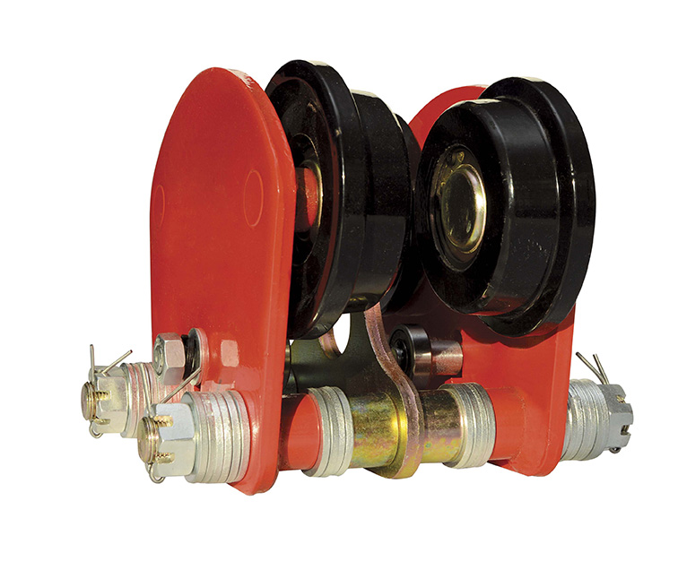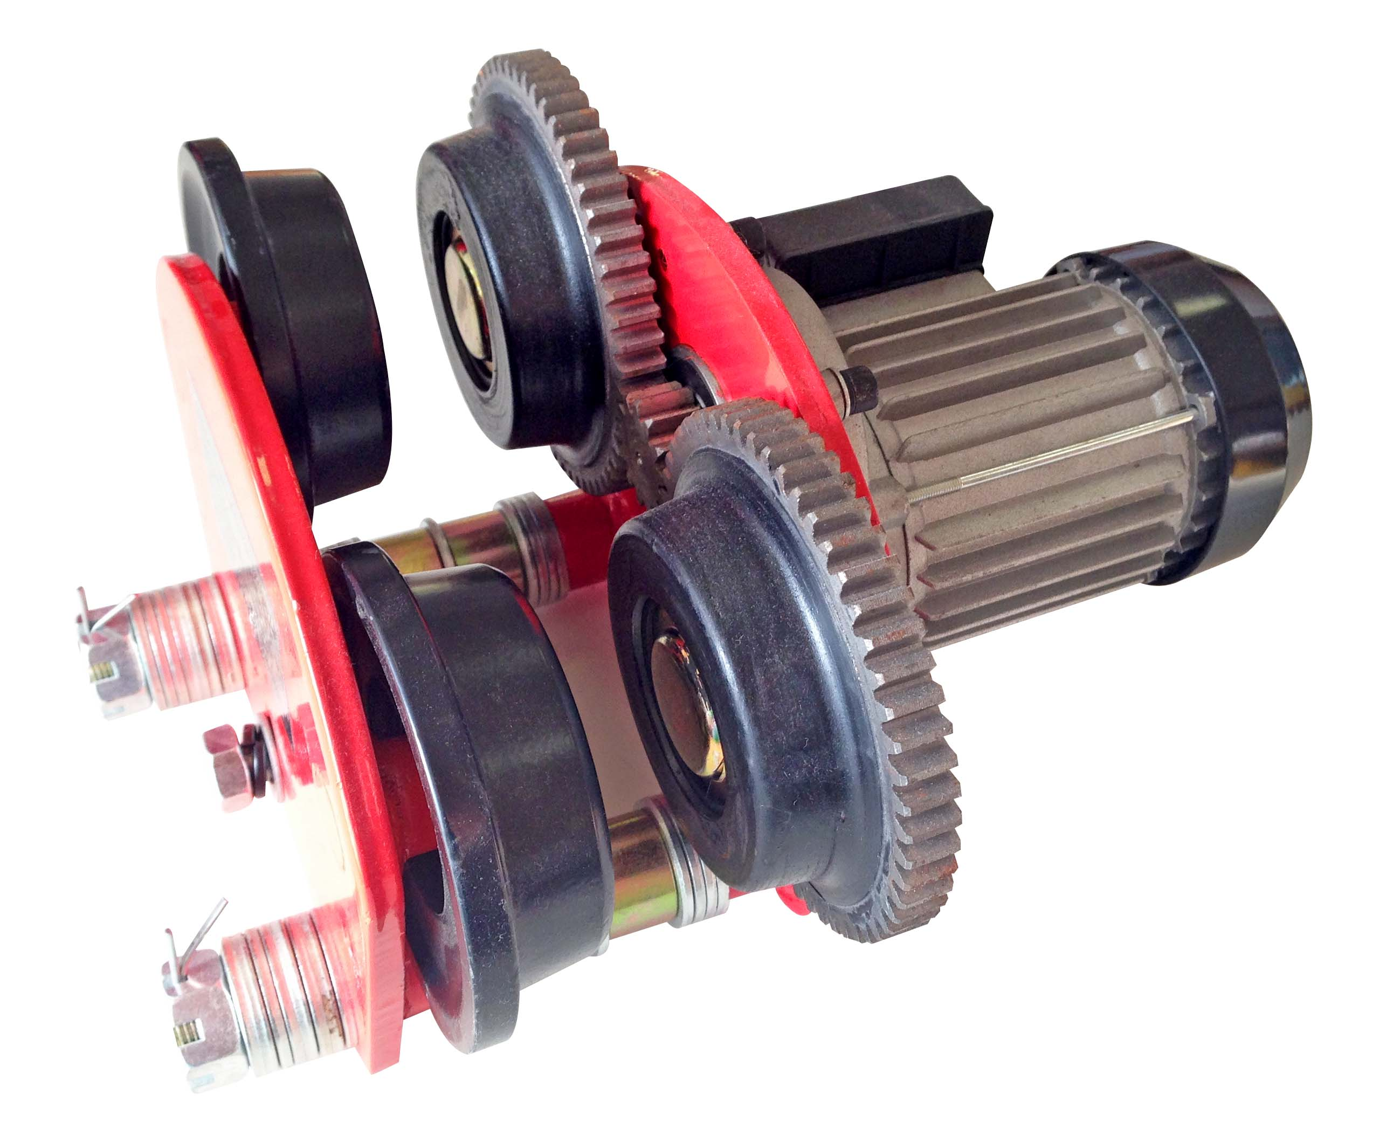

1.Введение
До начала эксплуатации механизма передвижения тали TD-1, в дальнейшем тележка TD-1, внимательно ознакомьтесь с настоящим паспортом.
Настоящий паспорт является документом, содержащим техническое описание изделия, правила техники безопасности, инструкцию по установке и эксплуатации.
Паспорт данной тележки TD-1 __________________________________ должен храниться у лица, ответственного за её исправное состояние и безопасную эксплуатацию. При передаче тали другому владельцу паспорт передаётся вместе с ней. Все записи в паспорт производятся только чернилами отчётливо и аккуратно. Лицо, ответственное за эксплуатацию устройства, должно следить за своевременным внесением в паспорт необходимых сведений.
2.Назначение
Тележка TD-1 предназначена, в первую очередь, для перемещения по балке талей РА, т.к. имеет в комплекте специальные уголки для крепления к этой тали. Так же, может служить для перемещения по балке ручных талей и других грузов в цехах, на складах и монтажных площадках.
Выпускается два типа тележек TD-1: с электродвигателем на передвижение и без электродвигателя.
В первом случае, электрический пульт управления тележки TD-1 позволяет эксплуатировать её на расстоянии 1,5 м. от места установки.
Во втором случае, перемещение осуществляется вручную.
Температурный режим -20 +40 градусов С.

ЗАПРЕЩАЕТСЯ применение талей для работ во взрыво- и пожароопасных средах!

7.Комплект поставки
Тележка TD-1 (в комплекте с уголками) -1шт. Паспорт-1
Поставляется в картонной коробке.

8.Гарантийные обязательства
Изготовитель гарантирует исправную работу тележки TD-1 в течение 6 месяцев со дня ввода в эксплуатацию (при односменной работе), но не более 18 месяцев со дня отгрузки. Срок консервации – 3 года.
Страна производитель – Китай.
«Продавец»________________________________________________
Дата продажи_______________________________________________
Ответственное лицо от «Продавца»__________________________ м.п.

Наименование «Покупателя»_____________________________________
Подпись ответственного лица от «Покупателя»______________________
Гарантийные обязательства не распространяются на изделие при отсутствии у «Покупателя» товарной накладной с отметкой о продаже.

6.Меры предосторожности
- Не оставляйте работающую тележку без присмотра.
- Если тележка не может передвигать груз, прекратите работу.
- Не разбирайте тележку, если она работает.
- Не используйте тележку во время дождя или грозы.
- Не стойте под нагруженной тележкой, не выравнивайте груз и не поправляйте грузозахватные приспособления на весу.
- Не используйте тележку для транспортировки людей.
- Перед началом работы убедитесь, что тележка сориентирована симметрично относительно центра балки, запрещается работа с оттянутым грузом.
- Не перегружайте тележку, запрещается подтаскивание груза по земле или полу.
- Если тележка была остановлена во время перемещения груза, то груз может передвигаться по инерции еще на несколько см.
- Периодически проверяйте состояние подшипников колес тележки.
- Проверяйте фиксирующие болты на щеках тележки.
- Проверяйте состояние и затяжку гаек, которые фиксируют груз.
- Периодически проверяйте кнопки «вкл.» и «выкл.» двигателя.
- Для обеспечения безопасности работы тали в ее линии электропередачи должен быть установлен дополнительный автоматический выключатель, соответствующий мощности двигателя.
- Запрещается поднимать груз массой, превышающей номинальную грузоподъемность механизма! Соблюдайте г/п указанную на корпусе тележки TD-1!
- Внимание: электромотор тележки TD-1 не оснащен термопредохранителем от перегрузки, поэтому, если тележка эксплуатировалась до 30 минут непрерывно, то дайте электродвигателю остыть (не менее 10 минут)!

3. Технические характеристики
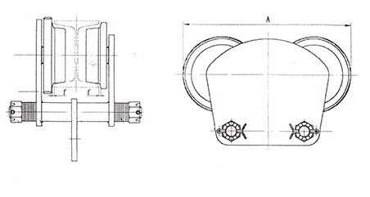

TD-1 без электродвигателя
Грузоподъёмность, т | 1
Радиус поворота, м | 1
Ширина балки Н min-max | 68-110
Номер двутавра | 14-22
Высота, мм | 200
А, мм | 253
f, мм | 2
Вес, кг | 8,5

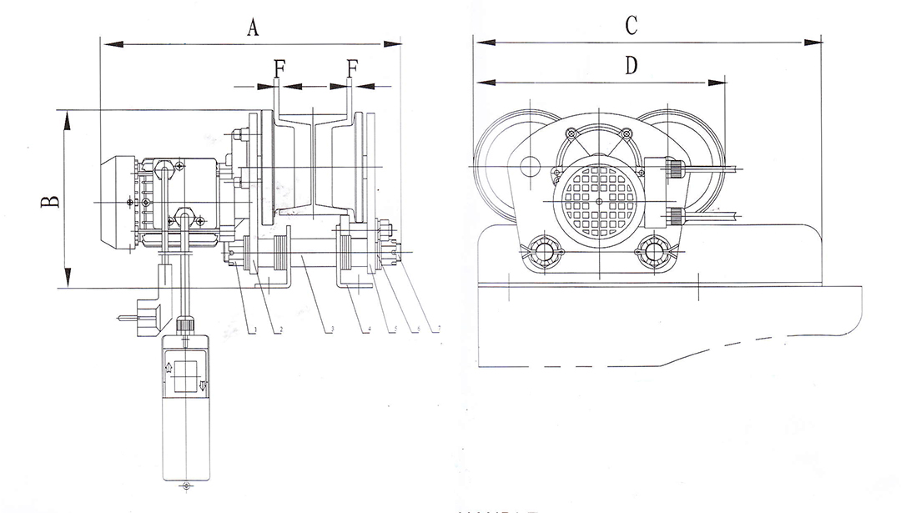
TD-1 с эл. двигателем
Грузоподъёмность, т | 1
Скорость передвижения, м/мин | 16,4
Энергопотребление, В | 220/230
Мощность мотора, Вт | 180
Скорость, об/мин. | 1400
Радиус поворота, м | 1
Ширина балки Н min-max | 68-110
Номер двутавра | 14-22
А, мм | 301
В, мм | 178
С, мм | 350
D, мм | 253
F, мм | 5
Вес, кг | 14,5

4.Устройство и принцип работы
Тележка для тали состоит из двух металлических щек, соединенных болтами, двух пар роликов, закрепленных на концах щек и предназначенных для фиксации на монорельсе и передвижения по нему. Механизм перемещения приводится в движение вручную.
Если тележка TD-1 имеет электродвигатель, то механизм перемещения приводится в движение с помощью электродвигателя, а контроль работы осуществляется посредством дистанционного пульта управления.
5. Подготовка к работе и порядок работы
Механизмы до пуска в работу должны подвергаться полному техническому освидетельствованию, включающему осмотр, статические испытания грузом, на 25% превышающим их номинальную грузоподъемность и динамические испытания грузом, на 10% превышающим номинальную грузоподъемность.
Для осуществления перемещения тележку необходимо распаковать и закрепить на монорельсовом пути. После этого испытать работу с грузом, переместив его на расстояние 200-300 мм. Если механизм функционирует нормально, то можно продолжать работу. Смазку шестерней редуктора производить регулярно, следить за тем, чтобы эти части всегда были смазаны.
Тележка TD-1 оснащена специальной конструкцией крепёжных уголков, что позволяет совместить её с эл.талью РА.
Если нужен удлинитель, воспользуйтесь прилагаемой таблицей:
 | 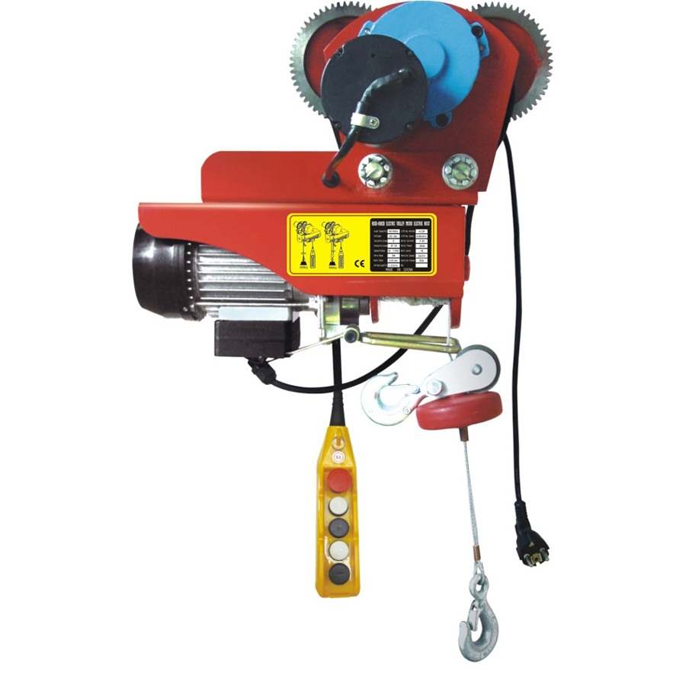
  Длина удлинителя | Сечение кабеля
  До 20 м  От 20 до 50 м | 1,5 мм  2,5 мм

